# **ЕГЭ 2019**

Проблема успешной сдачи Общероссийской итоговой экзаменации (или ЕГЭ) начинает беспокоить школьников за год, а то и за два до окончания ими 11-го класса. И неудивительно – ЕГЭ является не просто условием того, что вам вручат школьный аттестат на выпускном вечере, но и своеобразным ключиком, открывающим дверь в успешную взрослую жизнь. Не секрет, что поступление в высшие учебные заведения страны предполагает обязательное наличие сертификатов ЕГЭ по нескольким специализированным предметам.

Кроме того, баллы за ЕГЭ должны сделать вас конкурентоспособным абитуриентом и продвинуть как можно выше в итоговом списке школьников, претендующих на определенную специальность. А желательно – еще и обеспечить вам бюджетное место со стипендиальными выплатами. В итоге, уже с десятого класса у будущих выпускников начинается «веселая» жизнь, наполненная не только школьными уроками, но и курсами, занятиями с репетиторами и самоподготовкой.

Мамы и папы, не жалея сил и времени, стараются найти для своих детей лучшие методические разработки и учебные пособия последних лет выпуска, чтобы обеспечить свое чадо актуальными материалами. Однако длительная и усердная подготовка к экзамену – это еще не весь секрет успеха, ведь важно также ориентироваться в возможных инновациях общегосударственного тестирования.

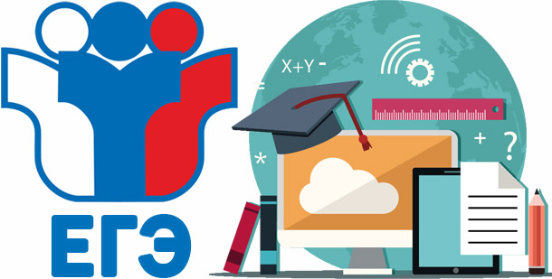

В стране недаром создано ведомство, отвечающее за аттестацию одиннадцатиклассников – специалисты Рособрнадзора регулярно пересматривают порядок, регламент и особенности ЕГЭ, поясняя это желанием сделать экзамены максимально эффективными и прозрачными. Конечно, окончательные изменения можно будет узнать только ближе к началу 2018/2019 учебного года, но уже сегодня стоит отслеживать новости, чтобы постепенно формировать для себя представлении о том, с чем вам уже скоро предстоит столкнуться.

## Изменения в ЕГЭ-2019

Однозначно говорить о будущих переменах пока что не представляется возможным – они станут известны широкой общественности только после утверждения регламента проведения новой экзаменационной сессии для выпускников. Однако, благодаря выступлениям в прессе и официальным заявлениям в Интернет-источниках, можно с большой долей вероятности спрогнозировать внедрение в жизнь нескольких существенных инноваций. О них и пойдет речь в статье.

### 1. Количество предметов для сдачи в 2019 году

Не так давно одиннадцатиклассники сдавали ЕГЭ в режиме, который можно смело назвать льготным. Им вменялось в обязанность пройти тесты всего по двум предметам – математике и русскому языку. Потом в ЕГЭ была введена вариативная часть, однако остальные предметы ученики выбирали по своему желанию, сопоставив свои возможности с требованиями ВУЗа, куда они планировали подавать документы. Слухи о том, что список обязательных экзаменационных дисциплин расширят, муссируются в прессе уже несколько лет подряд.

Специалисты в области образования считают, что значительная часть учеников предпочитает просто сдавать минимум предметов для поступления, не желая получать дополнительные знания. Именно с этой целью и было решено рано или поздно ввести третий по счету обязательный ЕГЭ. Первоначально обновлением образовательной нормы называли 2017 год, однако тогда учеников «пронесло» — официальные инстанции не внесли дополнительный предмет в число экзаменов.

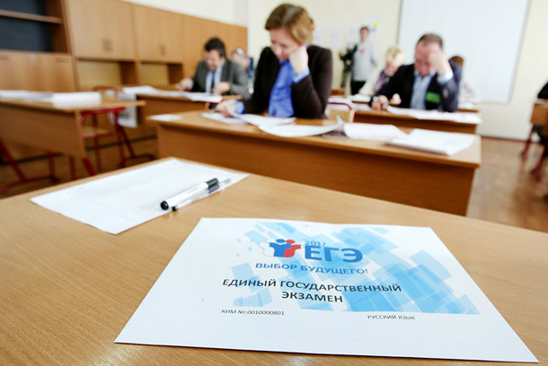Возможно, в 2018/2019 учебном году добавится еще один обязательный ЕГЭ

Судя по всему, выпускникам 2018 года также можно вздохнуть свободно. Зато новый учебный год — 2018/2019, — скорее всего, ознаменуется этой инновацией. Вопрос пока только в том, какой предмет будет вынесен на сессию ЕГЭ. Если говорить о слухах в этом отношении, то тут пока идет борьба между несколькими методическими группами и руководителями образовательных ведомств.

В числе самых вероятных дисциплин называют историю, аргументируя тем, что современная молодежь слабо ориентируется в прошлом своего государства. В качестве возможных вариантов также называют географию. Если же ориентироваться на официальные источники, то не так давно Ольга Васильева, занимающая пост министра российского образования, заявила, что историю введут в качестве обязательного предмета в 2020 году. Кстати, к 2022 году обещают ввести и обязательную аттестацию по иностранному языку – это подтвердил глава Рособрнадзора Сергей Кравцов.

### 2. Расширение списка иностранных языков в ЕГЭ

Сегодня ученикам предоставлена возможность сдавать в вариативной компоненте один из четырех иностранных языков – можно записаться на тест по английскому, французскому, немецкому или испанскому. Однако из-за растущей популярности востоковедения ученикам нескольких территориальных единиц страны было предложено записаться на пробные тесты по китайскому. Говорят, что если «пробный шар» окажется успешным, то этот язык пополнит перечень выборочных экзаменов в 2018-2019 году. Также вполне вероятным считают проведение апробации по итальянскому и японскому языкам.

### 3. ЕГЭ-2019 в Крыму

Крымских одиннадцатиклассников «стращали» новостями о введении обязательной сдачи ЕГЭ, начиная с 2015 года. Впрочем, в 2017 и 2018 году за ними было оставлено право самостоятельно выбирать форму итоговой аттестации для поступления в ВУЗы. Первым из возможных вариантов является непосредственно ЕГЭ, вторым – экзамен в университете или институте, куда подаются документы.

Согласно словам Сергея Кравцова, в 2019 году особый порядок сдачи экзаменов для крымчан и севастопольцев будет отменен – им однозначно придется пройти испытание ЕГЭ наравне с другими школьниками. Впрочем, сегодня значительная часть одиннадцатиклассников Крыма (около 85% севастопольцев и 39% остальных крымчан) и так пишут заявление на сдачу ЕГЭ.

### 4. Полное исключение возможности списать

В 2019 году Рособнадзор не оставит школьникам шансов для списывания

Технические меры проведения общероссийской экзаменации совершенствуются с каждым годом, однако некоторые особо умелые школяры все равно умудряются воспользоваться шпаргалками или электронными девайсами. В 2019 году Рособрнадзор обещает на 100% укомплектовать экзаменационные аудитории видеоаппаратурой, блокираторами сигналов мобильников и металлодетекторами.

### 5. Инновации в распечатке КИМов

Еще одно процедурное новшество для одиннадцатиклассников, которые будут сдавать ЕГЭ в 2019 году. С этого момента все классы буду обеспечены печатающей аппаратурой для подготовки комплектов билетов и дополнительных материалов к ним. До самого начала экзамена никто не будет знать, какие КИМы выбраны в качестве экзаменационных, то есть новшество значительно повысит объективность экзаменации. Во-вторых, благодаря печатной аппаратуре больше никто не столкнется с проблемой нехватки экзаменационных материалов.

***Интересный факт:****специалисты Рособрнадзора обещают, что новая аппаратура сможет сразу после экзамена обеспечить сканирование сданных работ!*

### 6. Больше прав на пересдачу

Сейчас чиновники работают над пересмотром процедуры пересдачи ЕГЭ в случае, если школьник получил неудовлетворительный балл. Вполне возможно, что ученики получат возможность пересдавать предмет не один, а два раза.

## Изменения в КИМах по предметам

Если вы претендуете на высокий балл, начинать подготовку к ЕГЭ стоит заранее

Говорить ро каких-то конкретных инновациях в билетах можно будут только после очередной сессии ЕГЭ. После того, как экзамены пройдут для учеников 2017/2018 года выпуска, а комиссии проверят и проанализируют их успешность, специалисты тематических комиссий Рособрнадзора начнут работать над совершенствованием КИМов. Пока что можно сказать, что последние годы стали периодом затишья — в КИМы очень редко вносят принципиальные инновации. Из самых заметных нужно отметить изменения в таких предметах:

* **Биология** – еще в 2017 году было сокращено число заданий (с 40 до 28) за счет полного исключения простых тестов с одним правильным ответом. В билетах стало больше задач, предусматривающих использование иллюстративного материала, что сделало его сложнее, однако ученикам для работы было выделено на полчаса больше. Предполагается, что число практических задач в КИМах 2019 года будет увеличено;
* **Литература** — с 2019 года возможно введение новой модели проведения экзамена, который будет включать только задания творческого характера. Пока что говорят, что в КИМах сформируют три отдельных блока: первый будет направлен на анализ литературных трудов, во втором нужно будет убедить комиссию, что вы овладели изобразительно-выразительными средствами речи, а третий будет сочинением;
* **Информатика и ИКТ** – напоминаем, что с 2018 года программы, написанные на языке «С», заменили на задания с использованием более актуального языка «С++»;
* **Химия** – в 2018/2019 учебном году возможно увеличение числа сложных заданий с расчетами.